August
 | 1 | 2 | 3 | 4
7 | 8 | 9 | 10 | 11
14 | 15 | 16 | 17 | 18
21 | 22 | 23  Markering av Tonje sin bursdag  Lek og aktivitet  Disco på «familierommet» | 24  Varm lunsj  Aktiviteter i mindre grupper inne eller ute | 25  Uglene på svømmekurs 1/7  Alle de andre går på tur  Går fra barnehagen klokken 09.30
28  Felles tur for hele avdelingen.  Vi går fra barnehagen klokken 09.30 | 29  Aktiviteter i mindre grupper | 30  Aktiviteter i mindre grupper  (Ugleklubben begynner neste uke)  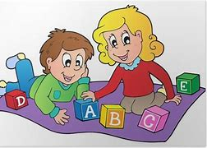 | 31  Varm lunsj  Aktiviteter i mindre grupper inne eller ute

